

**CƠ SỞ DỮ LIỆU ( COM 2012 ) - LAB 5**

**Giáo viên hướng dẫn: Nguyễn Thị Diệu Hiền**

**Họ và tên sinh viên: Trần Nhật Sang**

**Mã Sinh Viên: PS20227**

**Sơ đồ ERD của bảng quản lý bán hàng**

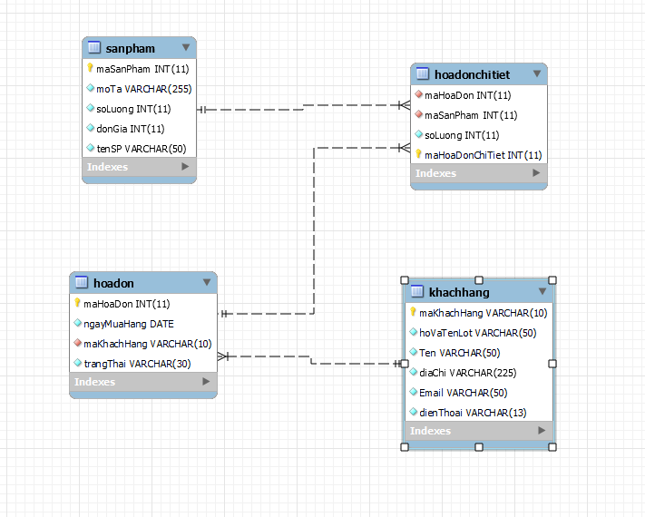

**Nhập Bảng**

**Bảng khachhang**

|  |  |  |
| --- | --- | --- |
| **Tên Cột** | **Kiểu dữ liệu** | **Mô tả** |
| maKhachHang | Varchar(10) | Khóa chính |
| hoVaTenLot | Varchar(50) |  |
| Ten | Varchar(50) |  |
| diaChi | Varchar(255) |  |
| dienThoai | Varchar(13) |  |
| Email | Varchar(50) |  |

**Bảng sanpham**

|  |  |  |
| --- | --- | --- |
| **Tên cột** | **Kiểu dữ liệu** | **Mô tả** |
| maSanPham | Int | Khóa chính |
| Mota | Varchar(255) |  |
| soLuong | Int |  |
| donGia | Float |  |
| tenSp | Varchar(50) |  |

**Bảng HoaDon**

|  |  |  |
| --- | --- | --- |
| **Tên cột** | **Kiểu dữ liệu** | **Mô tả** |
| maHoaDon | Int | Khóa chính |
| ngayMuaHang | Date |  |
| maKhachHang | Varchar(10) | Khóa ngoại |
| trangThai | Varchar(30) |  |

**Bảng hoadonchitiet**

|  |  |  |
| --- | --- | --- |
| **Tên cột** | **Kiểu dữ liệu** | **Mô tả** |
| maHoaDon | Int | Khóa ngoại |
| maSanPham | Int | Khóa ngoại |
| soLuong | Int |  |
| maHoaDonChiTiet | Int | Khóa chính |

**Bài 1:**

a. Hiển thị tất cả thông tin có trong bảng khách hàng bao gồm tất cả các cột 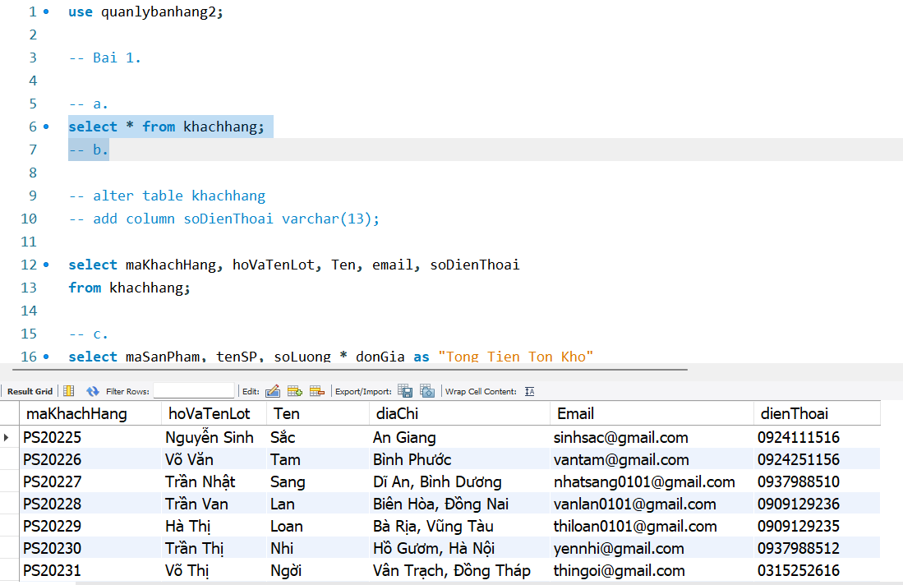

b. Hiển thị 10 khách hàng đầu tiên trong bảng khách hàng bao gồm các cột: mã  
khách hàng, họ và tên, email, số điện thoại

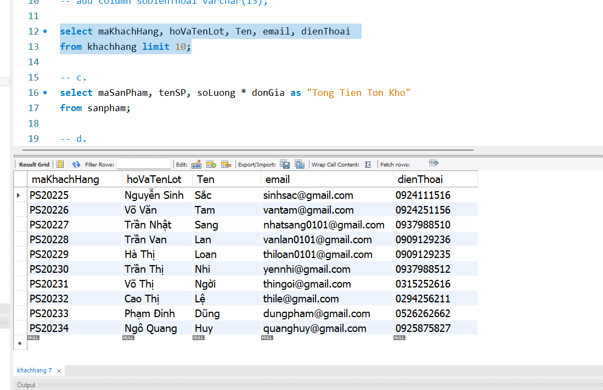

c. Hiển thị thông tin từ bảng Sản phẩm gồm các cột: mã sản phẩm, tên sản phẩm,  
tổng tiền tồn kho. Với tổng tiền tồn kho = đơn giá* số lượng

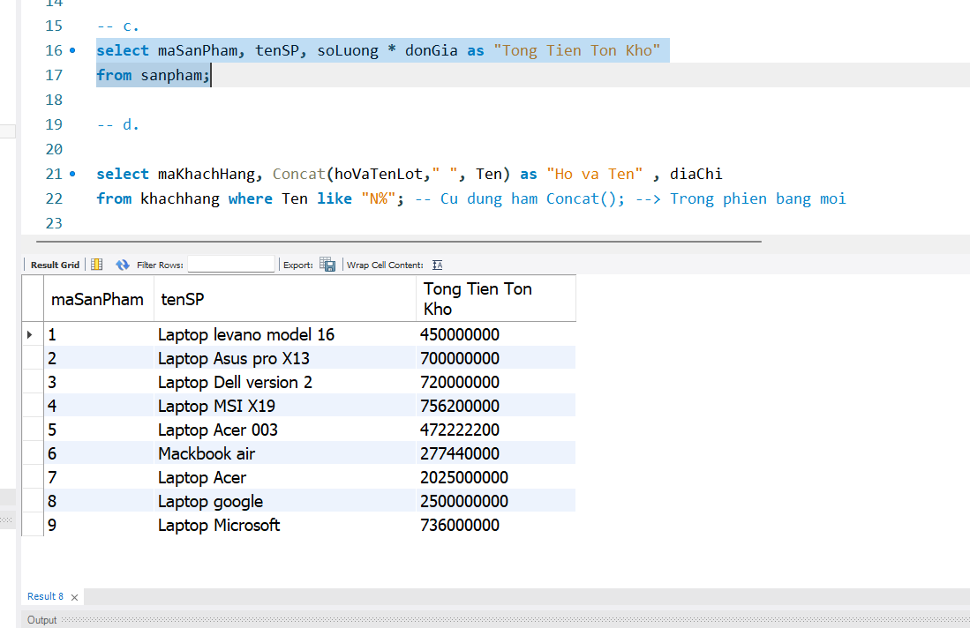

d. Hiển thị danh sách khách hàng có tên bắt đầu bởi kí tự ‘N’ gồm các cột:  
maKhachHang, hoVaTen, diaChi. Trong đó cột hoVaTen ghép từ 2 cột  
hoVaTenLot và Ten

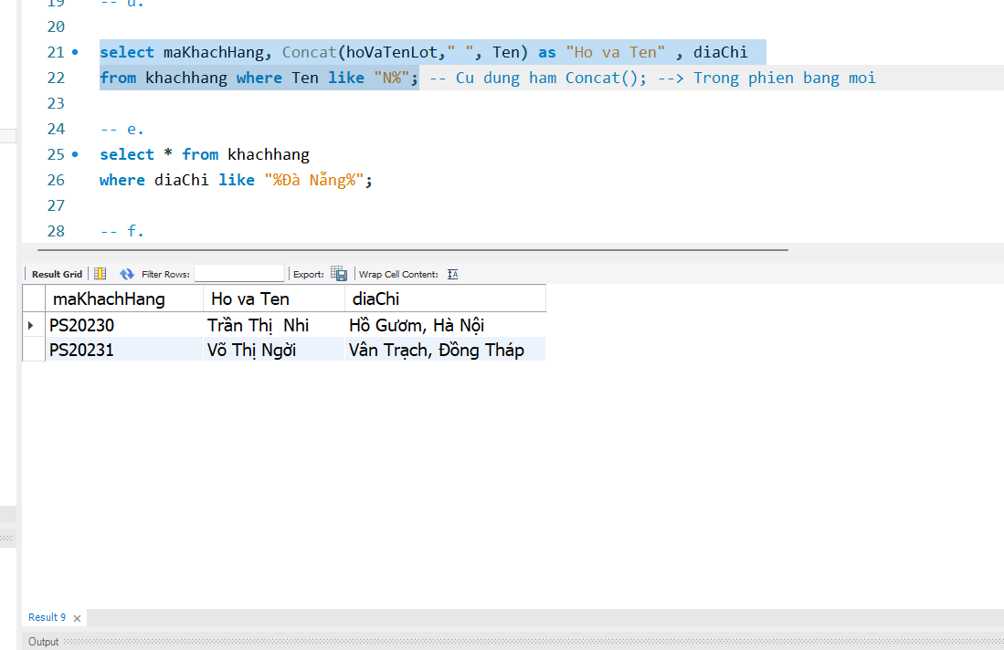

e. Hiển thị tất cả thông tin các cột của khách hàng có địa chỉ chứa chuỗi ‘Đà Nẵng’

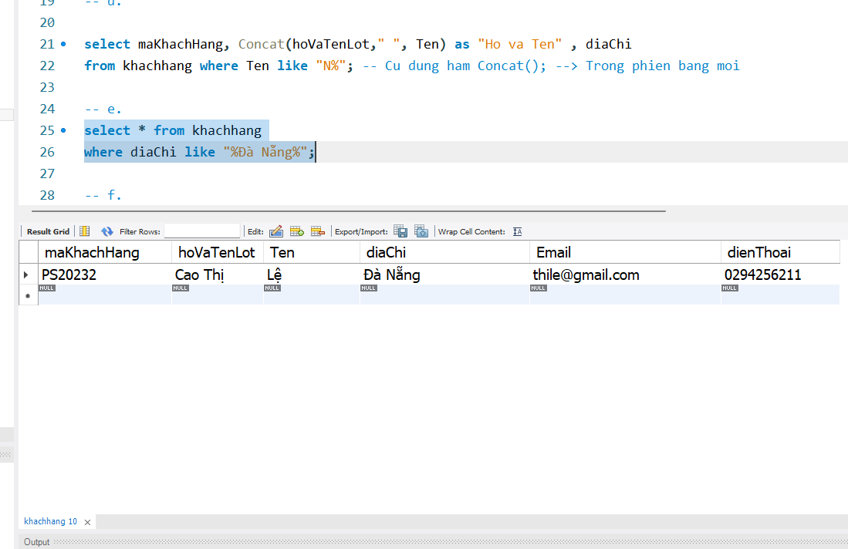

f. Hiển thị các sản phẩm có số lượng nằm trong khoảng từ 30 đến 40

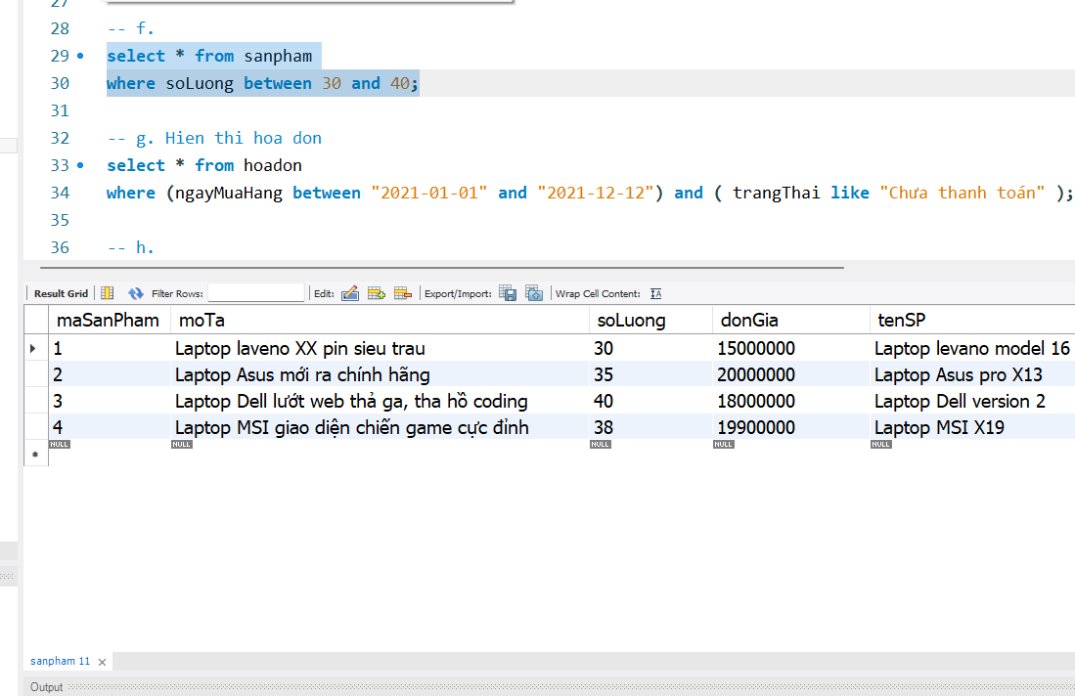

g. Hiển thị danh sách các hoá hơn có trạng thái là chưa thanh toán và ngày mua hàng  
trong năm 2016

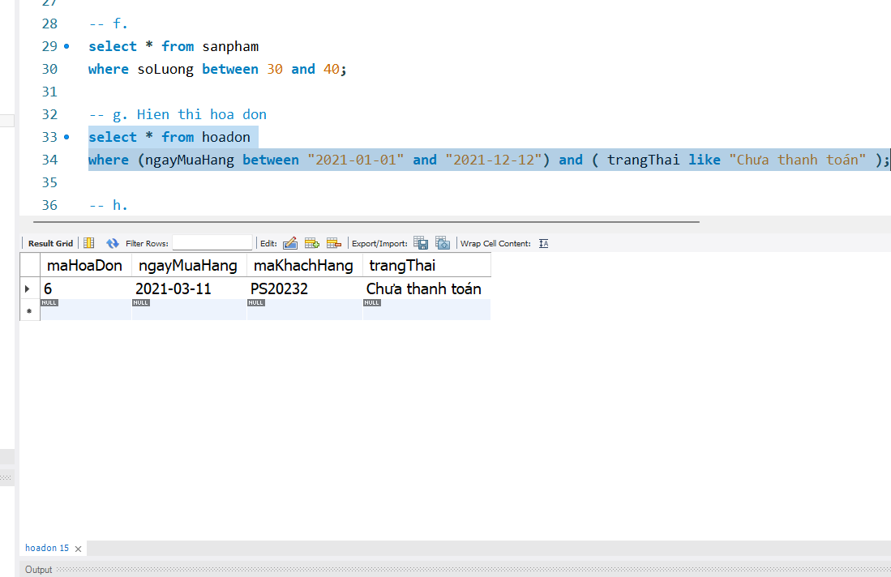

h. Hiển thị các hoá đơn có mã Khách hàng thuộc 1 trong 3 mã sau: KH001, KH003,  
KH006

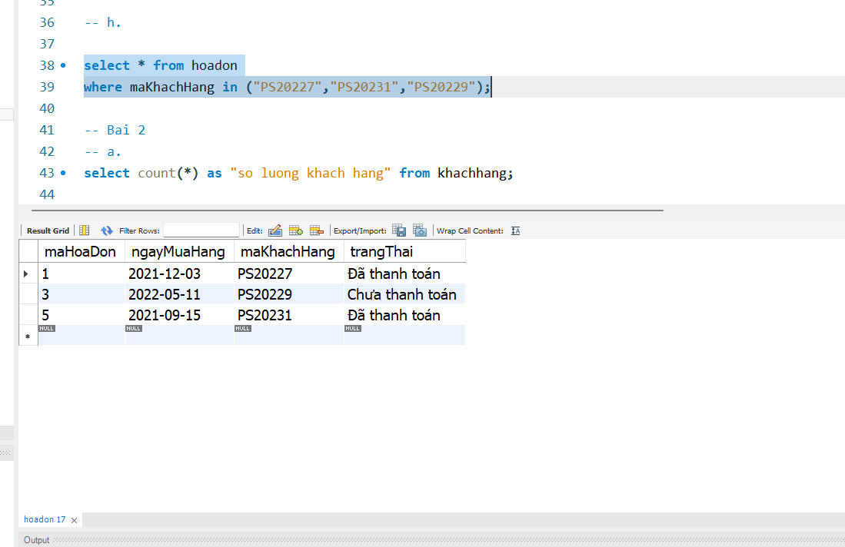

**Bài 2:**

a. Hiển thị số lượng khách hàng có trong bảng khách hàng

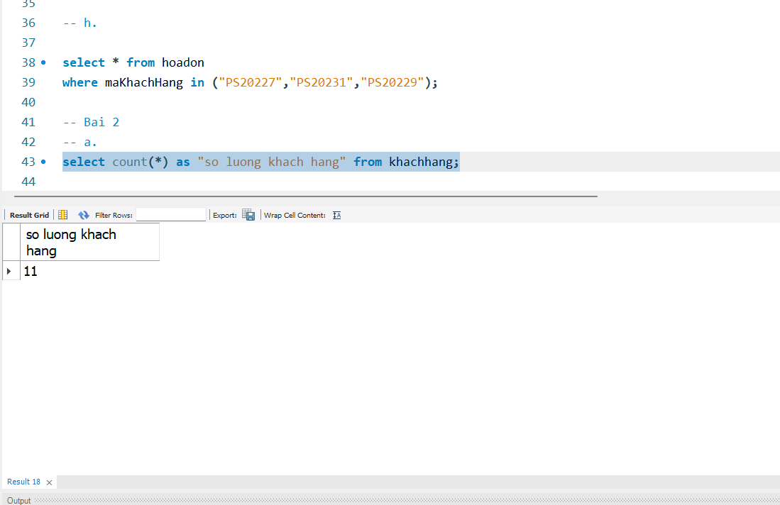

b. Hiển thị đơn giá lớn nhất trong bảng SanPham

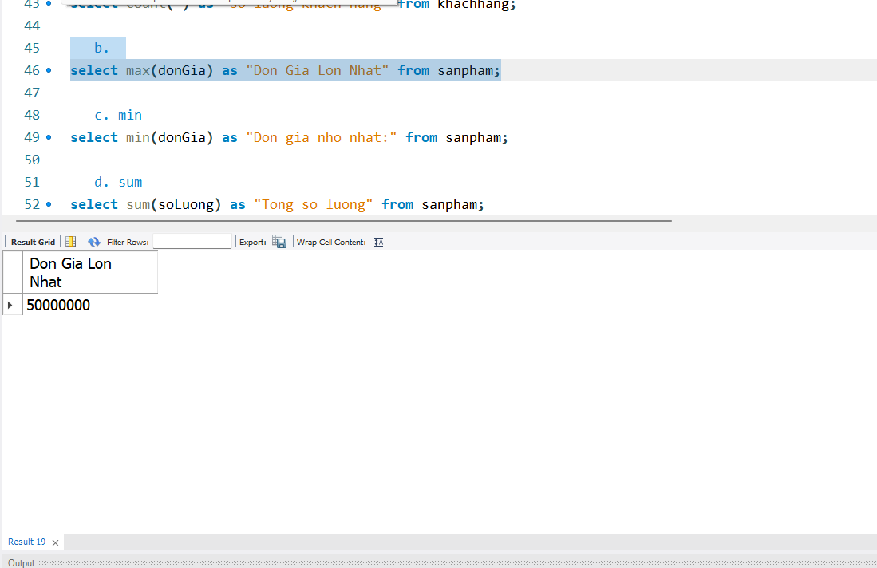

c. Hiển thị số lượng sản phẩm thấp nhất trong bảng sản phẩm

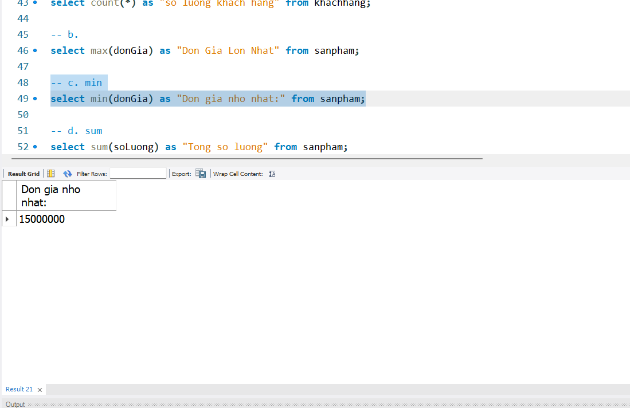

d. Hiển thị tổng tất cả số lượng sản phẩm có trong bảng sản phẩm

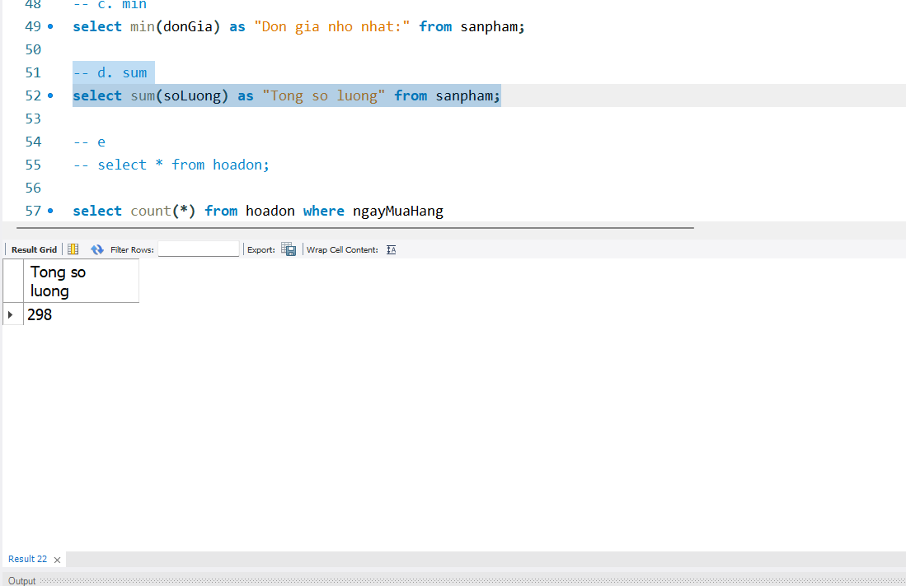

e. Hiển thị số hoá đơn đã xuất trong tháng 12/2021 mà có trạng thái chưa thanh toan

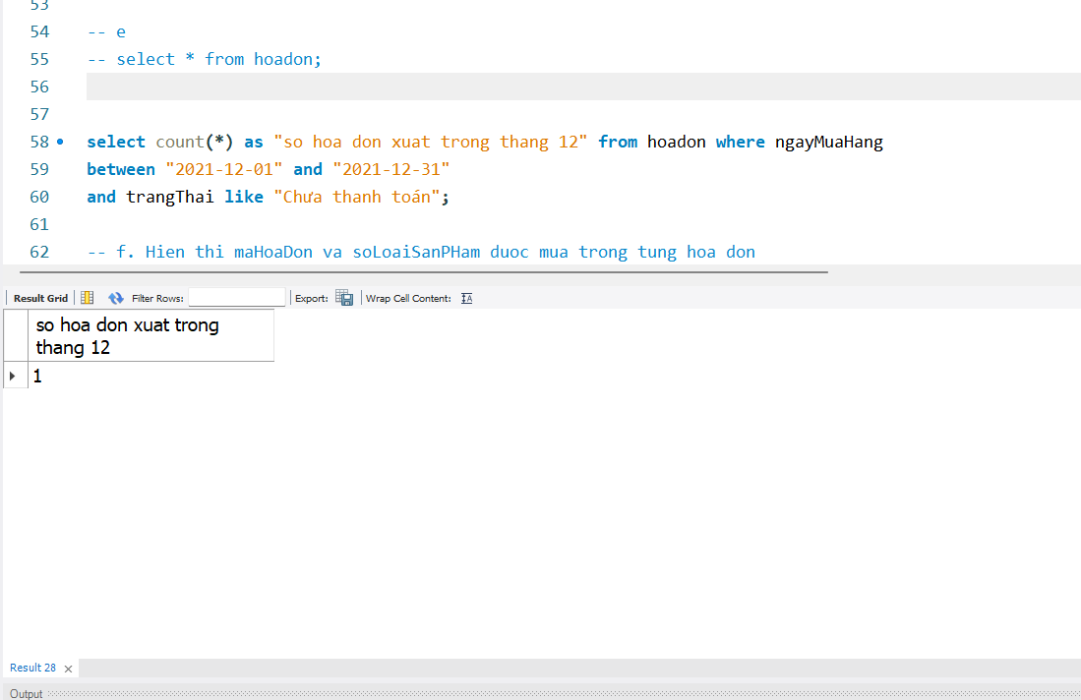

f. Hiển thị mã hoá đơn và số loại sản phẩm được mua trong từng hoá đơn.

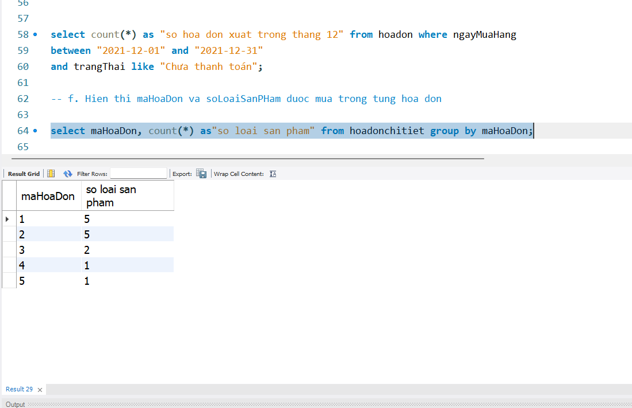

g. Hiển thị mã hoá đơn và số loại sản phẩm được mua trong từng hoá đơn. Yêu cầu  
chỉ hiển thị hàng nào có số loại sản phẩm được mua >=5.

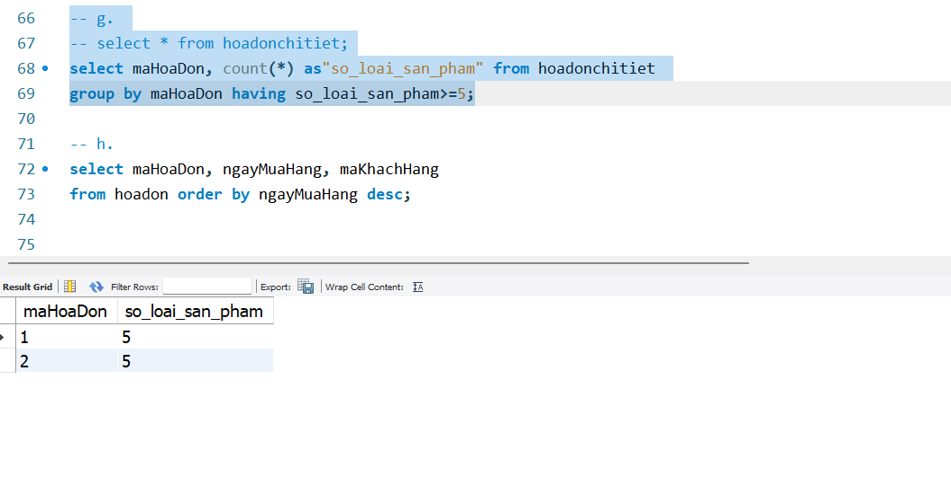

h. Hiển thị thông tin bảng HoaDon gồm các cột maHoaDon, ngayMuaHang,  
maKhachHang. Sắp xếp theo thứ tự giảm dần của ngayMuaHang

